LEMBAR PENGESAHAN
PERSETUJUAN
URAIAN | DISUSUN OLEH | DIPERIKSA OLEH | DISAHKAN OLEH
NAMA | Agung Setiono, ST. | ............................... | Ir. Hj. SUMIATY, Sp.I.
JABATAN | Direktur  PT. GEMILANG UTAMA ALEN | Direksi Pekerjaan | Kuasa Pengguna Anggaran (KPA) Bidang Sungai, Danau dan Waduk
TANDA TANGAN
TANGGAL | 18 Mei 2018 | 18 Mei 2018 | 18 Mei 2018

RENCANA MUTU KONTRAK
SID PENGENDALIAN BANJIR SUNGAI CIBEUREUM DAN CIMENENG (KAB.CILACAP)

UNIT PENERIMA
- PPK Bidang Sungai, Danau dan Waduk
- Direksi Pekerjaan
- Tim Inti Jaminan Mutu Bidang Sungai, Danau dan Waduk
- Peltek Perencana & Program Bidang Sungai, Danau dan Waduk
- Pejabat yang melakukan pengujian & perintah pembayaran Bidang Sungai, Danau dan Waduk

STATUS DOKUMEN : Asli / Terkendali / Tidak Terkendali
STATUS
Tanggal | 18 Mei 2018

SEJARAH DOKUMEN
PERSETUJUAN
TANGGAL | CATATAN PERUBAHAN | KETERANGAN

DAFTAR ISI
LEMBAR PENGESAHAN i
RENCANA MUTU KONTRAK i
SEJARAH DOKUMEN ii
DAFTAR ISI 1
DAFTAR GAMBAR 2
BAB I - LATAR BELAKANG 3
BAB II - INFORMASI KEGIATAN 5
BAB III - SASARAN MUTU KEGIATAN 7
BAB IV - PERSYARATAN TEKNIS DAN ADMINISTRASI 9
BAB V - STRUKTUR ORGANISASI 10
BAB VI - TUGAS, TANGGUNG JAWAB, DAN WEWENANG 14
BAB VII - BAGAN ALIR PELAKSANAAN KEGIATAN 26
BAB VIII - JADWAL PELAKSANAAN KEGIATAN 29
BAB IX - JADWAL PERALATAN 30
BAB X - JADWAL MATERIAL 31
BAB XI - JADWAL PERSONIL 32
BAB XII - ARUS KAS 33
BAB XIII - RENCANA & METODA VERIFIKASI, VALIDASI, MONITORING, EVALUASI, INSPEKSI, DAN PENGUJIAN 34
BAB XIV - DAFTAR KRITERIA PENERIMAAN 36
BAB XV - DAFTAR INDUK DOKUMEN 38
BAB XVI - DAFTAR INDUK REKAMAN / BUKTI KERJA 39
BAB XVII -LAMPIRAN 40

DAFTAR GAMBAR

Gambar V. 1 Struktur Organisasi Pengguna Jasa / BBWS 11
Gambar V. 2 Struktur Organisasi Penyedia Jasa 12
Gambar V. 3 Struktur Organisasi Pelaksana Pekerjaan 13

Gambar VII. 1 Bagan Alir Metodologi Pelaksanaan Pekerjaan 26
Gambar VII. 2 Bagan Alir Metodologi Pelaksanaan Pekerjaan (Lanjutan) 27
Gambar VII. 3 Bagan Alir Metodologi Pelaksanaan Pekerjaan (Lanjutan) 28

Gambar VIII. 1 Rencana Jadwal Pelaksanaan Pekerjaan 29

Gambar IX. 1 Jadwal Peralatan 30

Gambar X. 1 Jadwal Penggunaan Material 31

Gambar XI. 1 Rencana Jadwal Penugasan Personil 32

LATAR BELAKANG
Pemantauan terhadap pelaksanaan pekerjaan merupakan hal yang sangat penting agar pekerjaan dapat diselesaikan tepat waktu, tepat sasaran dan mutu yang terjamin. Untuk mencapai hal tersebut, diperlukan suatu instrumen pengendali yang berlaku di lingkungan PSDA. Dalam hal ini konsultan mengusulkan instrumen pengendali mutu berupa Rencana Mutu Kontrak.
Rencana Mutu Kontrak ini merupakan cara pengendalian proses mutu untuk Pekerjaan NORMALISASI SUNGAI PADAELO KAB. PANGKEP. Rencana mutu ini digunakan untuk memonitor dan menilai spesifikasi teknis yang tercantum dalam kontrak dengan maksud agar dalam pelaksanaannya dapat dihindari terjadinya ketidak sesuaian, sehingga dapat diperoleh produk yang dapat memenuhi sasaran yang diinginkan oleh Pemberi Pekerjaan.
Penggunaan instrument pengendali mutu ini berdasarkan Surat Menteri Pekerjaan Umum No.04/PRT/M/2009 tentang Sistem Manajemen Mutu (SMM) Departemen Pekerjaan Umum untuk memenuhi “Penggunaan Program Mutu” dalam pengadaan barang/jasa. Rencana Mutu Kontrak ini, merupakan bagian yang saling melengkapi dari berbagai dokumen yang disiapkan dalam pelaksanaan suatu proyek.
Jika terdapat perubahan pada lingkup pekerjaan, khususnya yang menyangkut jenis pekerjaan baru, akan sesegara mungkin ditambahkan pada rencana mutu kerja, termasuk pada uraian-uraian yang terkait, seperti Ringkasan Kerangka Acuan Kerja, Bagan Alir Kegiatan Pokok, Jadwal Pelaksanaan Detail, Rencana Pembahasan maupun Assistensi dan lain-lain.

Maksud Dan Tujuan Rencana Mutu Kontrak
Maksud dan tujuan dibuatnya Rencana Mutu Kontrak adalah sebagai alat kontrol terhadap suatu kegiatan, apakah semua item pekerjaan terhadap suatu kegiatan dilaksanakan sesuai dengan Kerangka Acuan Kerja (KAK), sehingga apabila pekerjaan tidak dilaksanakan sesuai dengan KAK dapat diketahui lebih awal melalui Rencana Mutu Kontrak, sehingga kesalahan yang fatal dapat dihindari dan kualitas pekerjaanpun dapat dipertanggung jawabkan sesuai dengan yang diharapkan.
Pengecekan yang dilakukan meliputi tahapan pekerjaan sebagai berikut:
- Pengecekan terhadap personel yang akan melaksanakan pekerjaan.
- Pengecekan terhadap peralatan, baik lapangan maupun kantor.
- Peninjauan terhadap program kerja Konsultan.
- Pengecekan terhadap hasil pengumpulan data sekunder
- Pemeriksaan lapangan.
- Pengecekan terhadap hasil survei lapangan.
- Pembahasan hasil penyusunan inventarisasi melalui asistensi dan diskusi.
- Pengecekan terhadap jenis, jumlah dan isi pelaporan.

INFORMASI KEGIATAN

Informasi Pekerjaan
 | Nama Kegiatan | : | NORMALISASI SUNGAI PADAELO KAB. PANGKEP
 | Lokasi Kegiatan | : | Kabupaten Pangkep, Sulawesi Selatan
 | Jangka Waktu Pelaksanaan Kegiatan | : | 180 (Seratus Delapan Puluh) Hari Kalender
 | No.Kontrak & Tanggal | : | 602.2/743/DSDA CKTR/SP/V/2018  Tanggal 7 Mei 2018
 | Sumber Pembiayaan | : | APBD Provinsi
 | Nilai Kontrak | : | Rp. 2.399.906.979,00
 | Sistem Kontrak | : | Lumpsum
 | SPMK No | : | 602.2/735/DSDA CKTR/SPMK/V/2018
 | Tanggal Mulai | : | 7 Mei 2018
 | Lingkup Pekerjaan
- Kegiatan Persiapan.
- Kegiatan Survey Lapangan yang terdiri dari :
- Pengumpulan data topografi, hidrologi, hidrometri, dan data-data lain,
- Survey Topografi,
- Survey Pengambilan Sampel Sedimen,
- Survey mekanika tanah,
- Analisa Dan Pemodelan
  - Analisa Topografi
  - Analisa Dan Pemodelan Hidrologi
  - Analisa Mekanika Tanah
  - Analisa Sedimen
  - Pemodelan Hidraulik
- Penyusunan Desain Dan Penggambaran
  - Analisa Daerah Rawan Banjir
  - Desain Bangunan
  - Penggambaran Desain
- Diskusi Dan Pelaporan

Informasi Pengguna Jasa
Nama Pengguna Jasa | : | KPA Bidang Sungai, Danau dan Waduk
Alamat Pengguna Jasa | : | Jln. AP. Pettarani NO. 88 Telp. 0411-458438

Informasi Penyedia Jasa
Nama Penyedia Jasa | : | PT. GEMILANG UTAMA ALEN
Alamat Penyedia Jasa |  | KOMP. BSP Jl. Perum Sudiang Blok A 151 Makassar
Direktur Utama | : | MUH. AL AMIN RADJAB, SE
No. Telp / Fax | : | (0411) 4812780 - 081342008844
email | : | gemilangutamaalen@yahoo.co.id

SASARAN MUTU KEGIATAN
Maksud Rencana Mutu Kontrak ini adalah menyusun dokumen sebagai pedoman / acuan untuk mendapatkan Mutu Produk Pekerjaan dan Mutu Proses Kegiatan sesuai dengan ketentuan yang berlaku.
Tujuan rencana mutu kontrak adalah untuk mengembalikan tingkat mutu produk maupun proses produksi melalui proses kegiatan yang terencana, sistematis dan seragam, sehingga akan memberikan dampak peningkatan efisiensi serta efektif dalam :
- Penggunaan tenaga kerja Profesional
- Penerapan teknologi
- Penggunaan peralatan survey/penyelidikan yang tepat
- Pemanfaatan waktu kerja yang lebih singkat
- Penggunaan Anggaran Biaya yang lebih hemat.
Dengan demikian pada akhirnya akan memperoleh jaminan mutu proses pembuatan maupun produk pekerjaan sesuai dengan persyaratan yang ditetapkan atau disepakati bersama.
Sasaran rencana mutu pekerjaan adalah untuk memperoleh mutu hasil pekerjaan yang efektif dan efisien baik dari segi teknis dan ekonomis.

Aspek Teknis
- Pelaksanaan lingkup kegiatan sesuai dengan Kerangka Acuan Kerja (KAK) / Kontrak mencapai 100%.
- Prosedur dan metode pelaksanaan pekerjaan dan hasil pelaksanaan kegiatan sesuai dengan Kerangka Acuan Kerja (KAK) / Kontrak mencapai 100%.
- Penyerahan hasil kerja dan laporan sesuai jadwal pelaksanaan pekerjaan mencapai 100%.

Aspek Keuangan
- Uang muka 20% dari nilai kontrak setelah penandatanganan kontrak.
- Termijn / Angsuran Ke-1 diajukan setelah penyerahan Laporan Pendahuluan.
- Termijn / Angsuran Ke-2 diajukan setelah penyerahan Laporan Antara.
- Termijn / Angsuran Ke-3 diajukan setelah penyerahan Laporan Akhir.

PERSYARATAN TEKNIS DAN ADMINISTRASI
Persyaratan teknis dan administrasi untuk pelaksanaan pekerjaan NORMALISASI SUNGAI PADAELO KAB. PANGKEP adalah persyaratan yang tercantum dalam dokumen-dokumen sebagai berikut :

Kerangka Acuan Kerja (KAK)
- Kegiatan Persiapan.
- Kegiatan Survey Lapangan
- Analisa Data Dan Pemodelan
- Penyusunan Desain Dan Penggambaran
- Diskusi Dan Pelaporan

Peraturan Perundang-Undangan
Acuan kerja perundang-undangan yang akan dijadikan referensi oleh penyedia jasa di dalam proses pelaksanaan pekerjaan adalah sebagai berikut :
- Kerangka Acuan Kerja (KAK)
- Surat Perjanjian
- SPPBJ Dan SPMK
- Peraturan Menteri Pekerjaan Umum No.04/PRT/M/2009 tentang Sistem Management Mutu (SMM) Departemen Pekerjaan Umum.
- Undang-Undang Republik Indonesia No.7 tahun 2004 tentang Sumber Daya Air.
- UU No.24 Tahun 1992 tentang Penataan Ruang.
- UU No.35 Tahun 1991 tentang Sungai.
- UU No.41 Tahun 1999 tentang Kehutanan.
- Peraturan Menteri Pekerjaan Umum No.48/PRT/1990 tentang Pengelolaan Atas Air dan atau Sumber Air Pada Sungai.
- ASTM / ASSTHO tentang penyelidikan terhadap contoh tanah tidak terganggu.
- SKSN-M-05-1990-F tentang Prosedur dan percobaan triaxial.

STRUKTUR ORGANISASI

Struktur Organisasi Pelaksana Pekerjaan
Untuk melaksanakan pekerjaan NORMALISASI SUNGAI PADAELO KAB. PANGKEP, diperlukan berbagai kegiatan yang mencakup beberapa bidang ilmu yang dalam pelaksanaannya harus merupakan satu kesatuan kerja sistematik dan terpadu. Oleh karena itu, untuk menjamin kelancaran pelaksanaan pekerjaan tersebut, diperlukan suatu organisasi kerja yang dapat mengatur kesinambungan dan kecocokan tata hubungan kerja antar masing-masing disiplin ilmu, serta tata hubungan kerja dengan pihak Pelaksana Kegiatan. Supaya terjadi tata kerja yang sinergis, maka pada bab ini akan diuraikan struktur organisasi pelaksanaan pekerjaan NORMALISASI SUNGAI PADAELO KAB. PANGKEP, dengan maksud supaya hasil yang diperoleh sesuai dengan harapan.

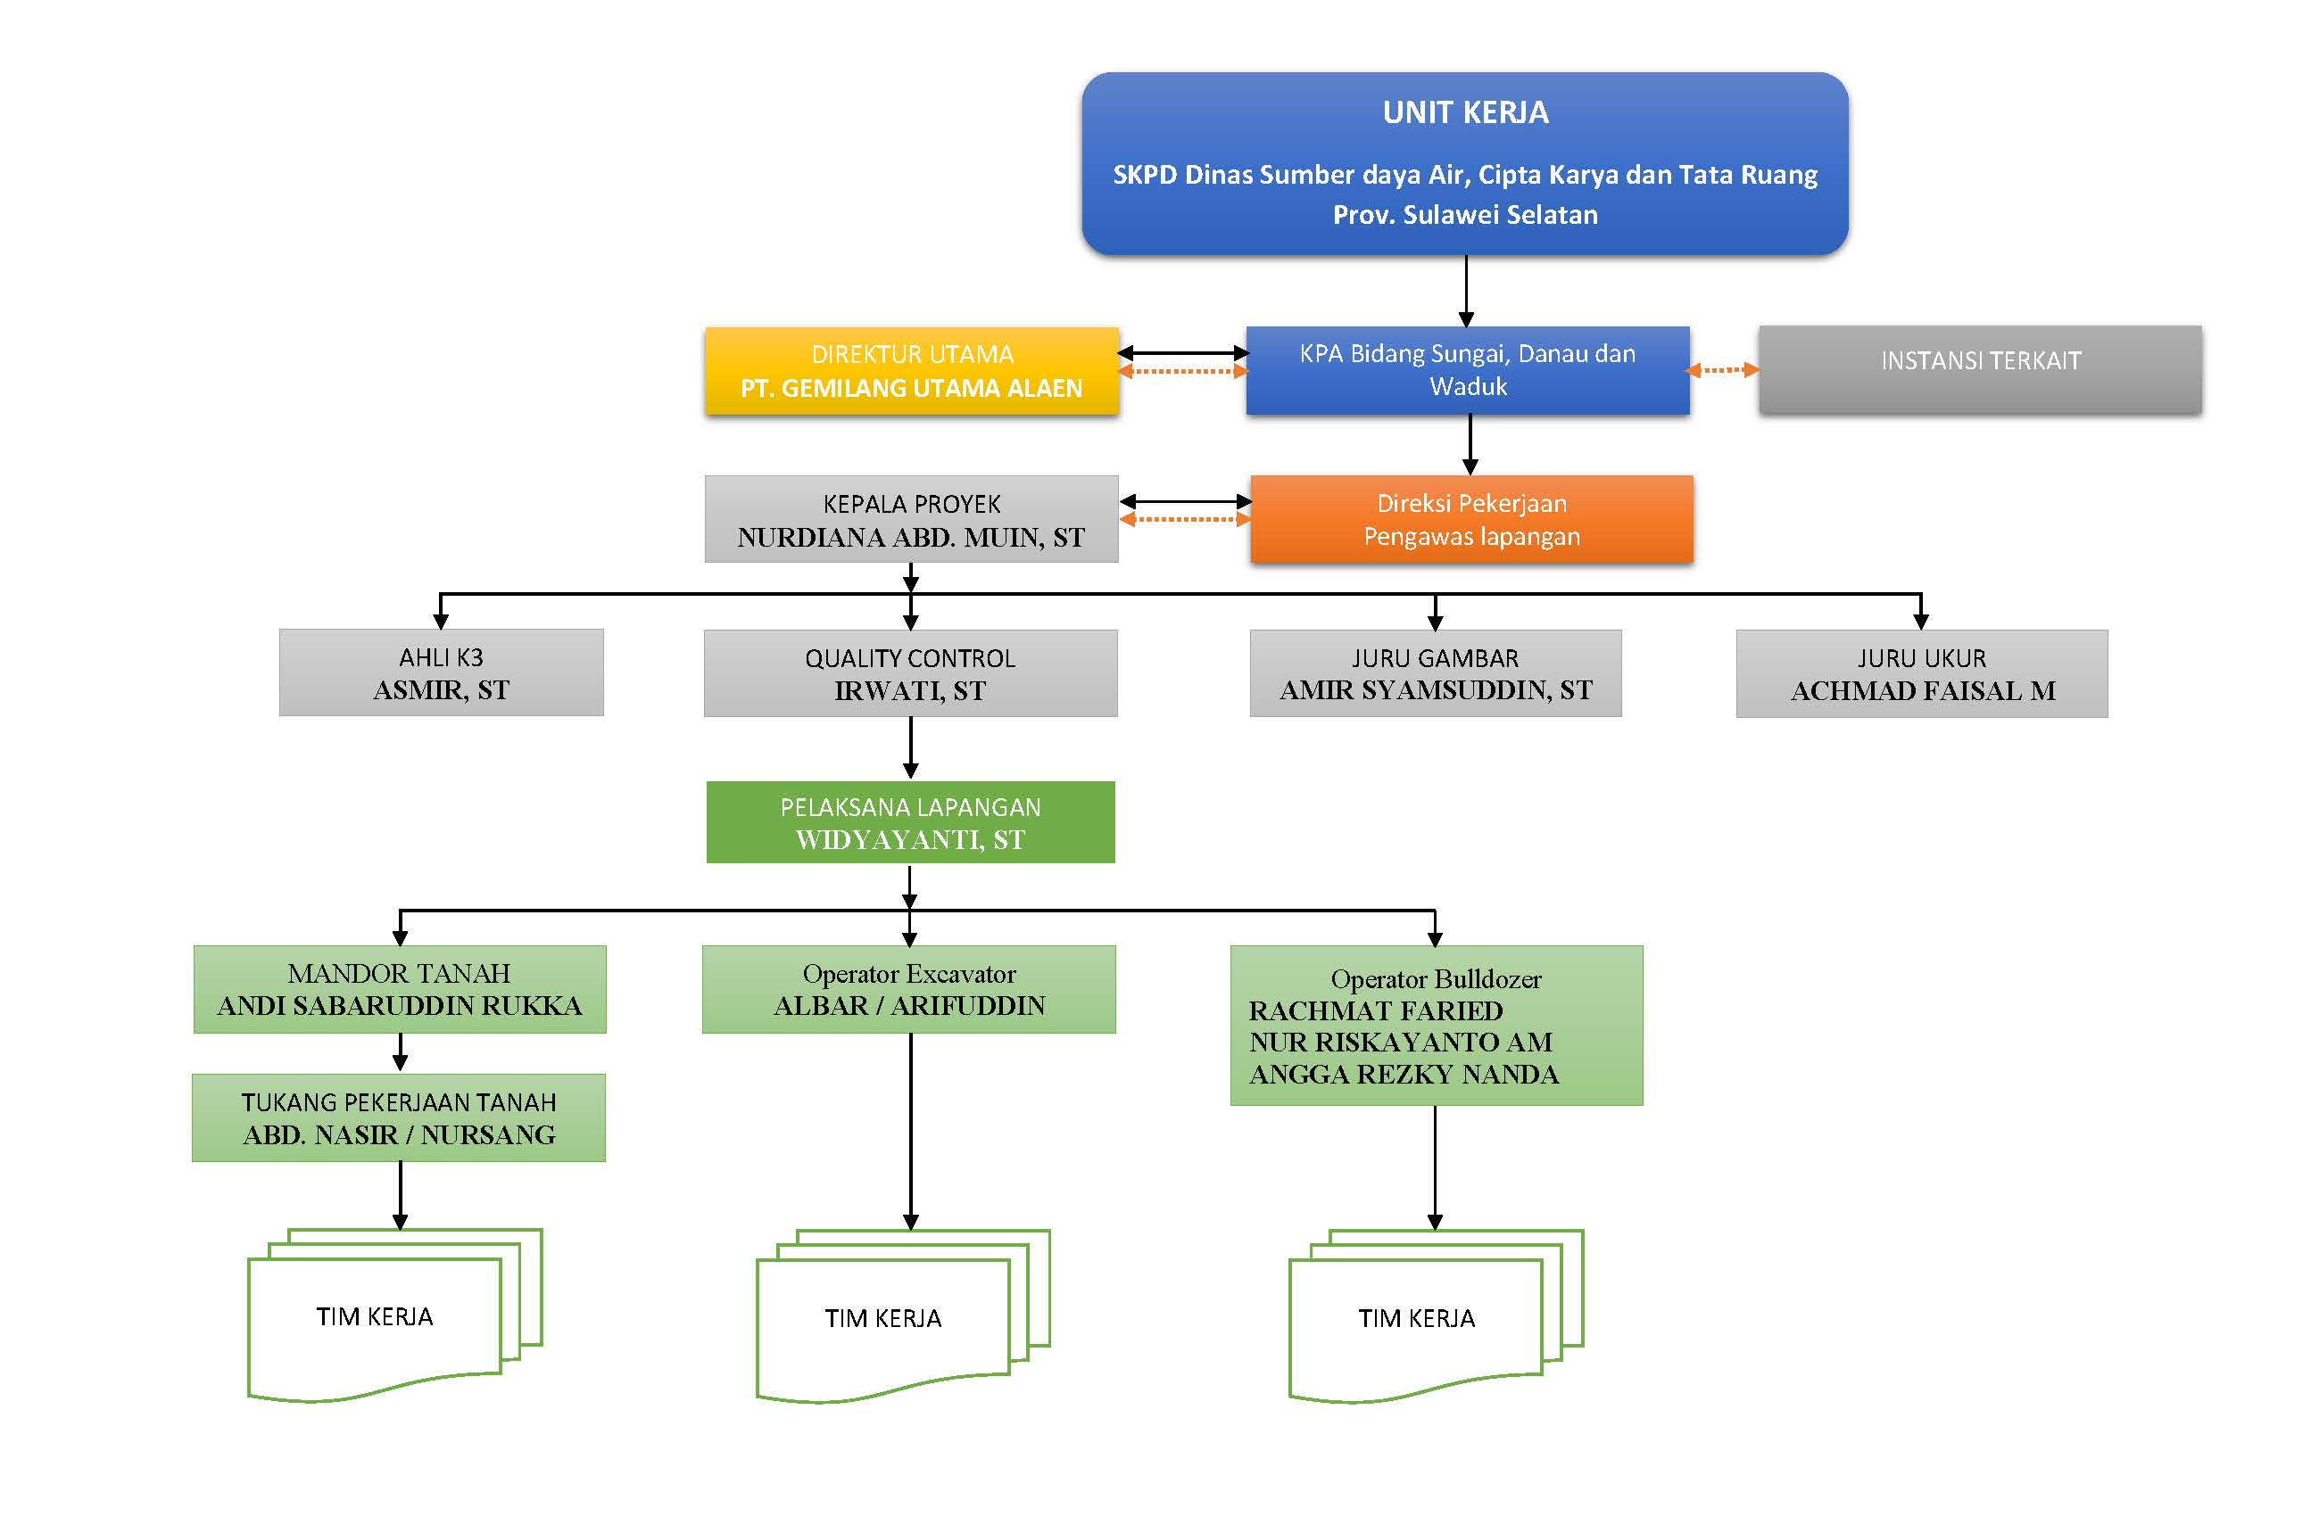

Gambar V. 3 Struktur Organisasi Pelaksana Pekerjaan

Keterangan:
Garis Perintah / Komando
Garis Koordinasi

TUGAS, TANGGUNG JAWAB, DAN WEWENANG

Tugas, tanggung Jawab dan Wewenang Pengguna Jasa

Pelaksana Teknik
Tugas, tanggung jawab dan wewenang Pelaksana Teknis adalah membantu PPK dalam hal :
- Menyelenggarakan pengadaan jasa konsultasi, pengadaan barang, dan pekerjaan swakelola.
- Menyiapkan Kerangka Acuan Kerja (KAK) Doumen Tender.
- Membuat dokumen kontrak dan menyelenggarakan administrasi pelaksanaan pekerjaan jasa konsultasi dan konstruksi meupun pengadaan barang.
- Menyiapkan program penyerapan dana kontraktual dan swakelola.
- Menyusun laporan penggunaan dana kontraktual dan swakelola.
- Menyusun dan memutakhirkan program jangka panjang, menengah, dan tahunan beserta revisinya.
- Menyiapkan usulan proyek-proyek baru.
- Mengkoordinasikan program protek dengan program lainnya serta membantu memberikan informasi terhadap rencana kegiatan yang akan dilakukan, dan membantu menangani permasalahan yang terjadi.
- Mengkoordinasikan penanganan aspek pengelolaan lingkungan yang mencakup studi analisis, pengamatan dan penelitian aspek singkungan, kaitannya dengan pekerjaan fisik yang akan datang, sedang dan akan dilaksanakan.
- Mengkoordinasikan pembinaanm pengawasan dan pengendalian terhadap pekasanaan pekerjaan oleh penyedia jasa konsultasi yang diselenggaran bagian pelaksanaan kegiatan.
- Melaporkan hasil koordinasi yang tealh dilakukan tersebut kepada PPK.

Pengarah
Tugas, tanggung jawab dan wewenang Pengarah adalah sebagai berikut :
- Melaksanakan koordinasi dengan unit terkait dalam pelaksanaan pekerjaan.
- Melakukan pengarahan dan koordinasi kegiatan yang dilakukan penyedia jasa.
- Melakukan monitoring, pengawasan, dan pengendalian atas pelaksanaan pekerjaan.
- Memberikan pengarahan, petunjuk, dan bimbingan teknik kepada konsultan sesuai dengan peraturan, Norma standar Pedoman Manual (NSPM) yang berlaku.
- Bertanggung jawab kepada Kepala BBWS Citanduy.

Ketua Tim Direksi Teknis
Tugas, tanggung jawab dan wewenang Ketua Tim Direksi Teknis adalah sebagai berikut:
- Mengkoordinasikan tugas-tugas anggota Tim Direksi Teknis dengan penyedia jasa.
- Memimpin rapat / pembahasan antara Direksi Teknis dengan Penyedia Jasa.
- Melaksanakan koordinasi teknis engan Penyedia Jasa yang berhubungan dengan pelaksanaan pekerjaan.
- Memberikan pengarahan dan petunjuk kepada penyedia jasa dalam penyusunan laporan pelaksanaan pekerjaan .
- Melaksanakan pengawasan dan pengendalian pekerjaan baik terhadap kualitas, waktu pelaksanaan dan administrasi.
- Bertanggung jawab secara tim kepada Satker melalui PPK.

Sekretaris Tim Tdireksi Teknis
Tugas, tanggung jawab dan wewenang Sekretaris Tim Direksi Teknis adalah sebagai berikut:
- Menghimpun administrasi kegiatan Tim Direksi Teknis.
- Mengatur jadwal kegiatan Tim Direksi Teknis berkaitan dengan pembahasan dengan Penyedia Jasa.
- Melaksanakan koordinasi teknis dengan penyedia jasa yang berhubungan dengan pelasanaan pekerjaan.
- Memberikan pengarahan dan petunjuk kepada Penyedia Jasa dalam penyusunan laporan pelaksanaan pekerjaan.
- Melaksanakan pengawasan dan pengendalian pekerjaan baik terhadap kualitas waktu pekasanaan dan administrasi.
- Bertanggung jawab secara tim kepadaSatker melalui PPK.

Anggota Tim Direksi Teknis
Tugas, tanggung jawab dan wewenang Anggota Tim Direksi Teknis adalah sebagai berikut:
- Melaksanakan koordinasi teknis dengan Penyedia Jasa yang hubungannya dengan pelaksanaan pekerjaan.
- Memberikan pengarahan dan petunjuk kepada Penyedia Jasa dalam penyusunan laporan pelaksanaan pekerjaan.
- Melaksanakan pengawasan dan pengendalian pekerjaan baik terhadap kualitas, waktu pelaksanaan dan administrasi.
- Bertanggung jawab secara tim kepada Satker melalui PPK.

Tugas, Tanggung Jawab dan Wewenang Penyedia Jasa
Dalam paket pekerjaan NORMALISASI SNGAI PADAELO KAB. PANKEP tugas, tanggung jawab dan wewenang PT. GEMILANG UTAMA ALEN, Pengguna Jasa adalah sebagai berikut :
- Melakukan koordinasi dengan pihak pengguna jasa dalam rangka pelaksanaan pekerjaan baik teknis maupun administrasi
- Melaksanakan tugas dan tanggung jawab sesuai dengan ruang lingkup dalam kontrak pekerjaan
- Melakukan mobilisasi personil, peralatan dan bahan
- Melakukan pengawasan terhadap kinerja tim dan progress pekerjaan
- Melakukan pemeriksaaan / audit internal terhadap RMK yang disiapkan
- Menyiapkan penarikan termijn sesuai kontrak
- Menyerahkan pekerjaan kepada pengguna jasa bila pekerjaan telah selesai
- Bertanggung jawab terhadap hasil pekerjaan secara keseluruhan
Kriteria penugasan personil adalah sebagai berikut :
- Latar belakang pendidikan yang sesuai dengan bidangnya dan dinyatakan dengan ijazah
- Pengalaman pekerjaan dan kompentensi keahlian / Ahli profesional yang sesuai dengan tugas dan tanggung jawab yang diberikan dan dinyatakan dengan Surat Keahlian (SKA) dan NPWP tenaga ahli
- Personil yang mempunyai kemampuan bekerja dalam suatu tim kerja, beridealisme dan integrasi tinggi dalam profesi sesuai kualifikasi yang disyaratkan dalam Kerangka Acuan Kerja (KAK)
- Mempunyai kemampuan memberikan layanan jasa konsultansi optimal
Tabel VI. 1 Personil
Nama Personil | Lingkup Keahlian | Posisi Yang Diusulkan | Uraian Pekerjaan | Jumlah Orang Bulan
Ir. Yanto Wibawa, M.Eng | Profesional Utama Sumber Daya Air | Ketua Tim | Memimpin dan mengkoordinir seluruh kegiatan anggota team kerja. | 1 orang,  6 bulan
Ir. Setyadi, Dipl. HE | Propesional Madya Sumber Daya Air | Ahli Perencanaan/Ahli Hidrolika | Melakukan desain dan perencanaan hidrolika dan bangunan air | 1 orang,  5 bulan
Ir. Muhammad Muchni Rahmad | Ahli Utama SDA | Ahli Hidrologi | Bertanggung jawab atas analisa dan pemodelan hidrologi | 1 orang,  4 bulan
Ir. Deswari Awang | Insinyur Profesional Pratama Geoteknik | Ahli Geologi Dan Mekanika Tanah | Mengkoordinasikan pengumpulan data mekanika tanah, dan melakukan analisa, perencanaan, serta pemodelan mekanika tanah. | 1 orang,  4 bulan
Ir. M. Abdul Basyid, MT. | Surveyor Ahli Utama Survey dan Pemetaan Teristris  Surveyor Ahli Utama SIG | Ahli Geodesi | Bertanggung jawab koordinasi pengumpulan data, dan analisa data topografi / pemetaan. | 1 orang,  4 bulan

Tabel VI. 2 Personil
Nama Personil |  | Lingkup Keahlian |  | Posisi Yang Diusulkan |  | Uraian Pekerjaan |  | Jumlah Orang Bulan
Teguh Wirawan, ST. | Ahli Muda Perencana SDA |  | Asisten Ahli Perencanaan/Ahli Hidrolika |  | Membantu tenaga ahli perencanaan / hidrolika didalam melakukan tugasnya. |  | 1 orang,  4 bulan
R Rizal Sasono, ST. | Ahli Muda Perencana Sumber Daya Air |  | Asisten Ahli Hidrologi |  | Membantu tenaga ahli hidrologi didalam melakukan tugasnya. |  | 1 orang,  3 bulan
Endang Saputra, ST. | Ahli Geoteknik Muda (G-0) |  | Asisten Ahli Geologi Dan Mekanika Tanah |  | Membantu tenaga ahli geologi / mekanika tanah di dalam melakukan tugasnya. |  | 1 orang,  3 bulan
Mustakim, ST. | Surveyor Ahli Muda Survey dan Pemetaan Teristis |  | Asisten Ahli Geodesi |  | Membantu tenaga ahli geodesi di dalam melakukan tugasnya. |  | 1 orang,  3 bulan

Kepala Proyek (NURDIANA ABD. MUIN, ST)
- Kualifikasi
Sarjana Teknik Sipil S1 dengan pengalaman kerja selama 10 (Sepuluh) tahun dalam bidang Manajemen Konstruksi, dan mempunyai Sertifikat Keahlian (SKA) sekurang-kurangnya Ahli Madya Manajemen Konstruksi yang dikeluarkan Lembaga Pengembangan Jasa Konstruksi Nasional (LPJKN) atau Asosiasi dan telah diakreditasi oleh LPJKN.
Ketua tim mempunyai tugas melaksanakan koordinasi seluruh pekerjaan tim dan menjamin pencapaian pekerjaan oleh para anggota tim atau unit kerja, mempunyai kemampuan memimpin dan dapat bekerja sama dengan pihak lain.
- Tugas
- Mengkoordinir seluruh tenaga ahli dan tenaga pendukung dalam pelaksanaan pekerjaan sesuai dengan kerangka acuan kerja, baik dibidang menajerial maupun teknis.
- Menyiapkan rencana kerja konsultan, serta mengontrol pelaksanaan pekerjaan sesuai dengan jadual rencana kerja sehingga kegiatan-kegiatan tepat waktu.
- Bertanggung jawab penuh atas pekerjaan sacara keseluruhan kepada pihak pengguna jasa, baik dalam ketepatan waktu maupun mutu secara teknis dan administrasi.

Quality Control (IRWATI, ST)
- Kualifikasi
Sarjana Teknik Sipil S1, atau Teknik Pengairan S1 dengan pengalaman kerja selama 7 (Tujuh) tahun dalam pekerjaan perencanaan pengendalian banjir (sungai), mempunyai Sertifikat Keahlian (SKA) sekurang-kurangnya Ahli Madya Sumber Daya Air yang dikeluarkan oleh Lembaga Pengembangan Jasa Konstruksi Nasional (LPJKN) atau Asosiasi dan telah diakreditasi oleh LPJKN.
- Tugas
- Bersama tenaga ahli lain ikut serta dalam merencanakan konsep kegitan pekerjaan detail desain.
- Mempelajari dan memahami penugasan sebagai seorang Quality Control Engineer.
- Mempelajari dan menguasai spesifikasi teknis dan standar praktis yang berlaku
- Mempelajari Rencana Mutu (Quality Plan) yang dibuat oleh Quality Assurance Engineer
- Menyiapkan dan memelihara peralatan pengukuran, pemeriksaaan dan pengujian, serta memastikan bahwa masa kalibrasi peralatan yang digunakan masih berlaku dan layak pakai.
- Melaksanakan pemeriksaan atau pengujian bahan / meterial yang akan digunakan dalam pekerjaan
- Mempelajari metoda kerja dan standar pelaksanaan yang akan digunakan dalam pekerjaan
- Memberikan data/laporan kepada Quality Assurance Engineer tentang kesiapan pelaksanaan lapangan sebagai bahan pertimbangan untuk memberikan rekomendasi.
- Melaksanakan pemeriksaan atau pengujian setiap jenis pekerjaan baik dilapangan maupun dilaboratorium.
- Melakukan uji coba campuran untuk penerapan rencana campuran kerja, berdasarkan bahan/material yang ada dilapangan dan persyaratan spesifikasi teknis.
- Menertibkan laporan ketidak sesuaian bila terjadi penyimpangan
- Membuat laporan hasil pemeriksaan, pengujian atau pengukuran termasuk pengukuran untuk pelaksanaan kalibrasi internal kepada Quality Assurance Engineer Baik Secara berkala atau khusus.

Ahli K3 (ASMIR, ST)
- Kualifikasi
Sarjana Teknik Sipil S1, dengan pengalaman kerja selama 7 (Tujuh) tahun dalam dibidang Kesehatan dan Keselamatan Kerja, mempunyai Sertifikat Keahlian (SKA) sekurang-kurangnya Ahli Muda K3 Konstruksi yang dikeluarkan oleh Lembaga Pengembangan Jasa Konstruksi Nasional (LPJKN) atau Asosiasi dan telah diakreditasi oleh LPJKN.
- Tugas
- Menerapkan ketentuan peraturan perundang-undangan tentang dan terkait K3 Konstruksi.
- Mengelola dokumen kontrak dan metode kerja pelaksanaan konstruksi
- Mengevaluasi prosedur dan instruksi kerja penerapan ketentuan K3
- Melakukan sosialisasi, penerapan dan pengawasan pelaksanaan program, prosedur kerja dan instruksi kerja K3
- Mengelola laporan penerapan SMK3 dan pedoman teknis K3 konstruksi
- Mengelola metode kerja pelaksanaan konstruksi berbasis K3, jika diperlukan
- Mengelola penanganan kecelakaan kerja dan penyakit akibat kerja serta keadaan darurat

Juru Gamabar (AMIR SYAMSUDDIN, ST)
- Kualifikasi
Sarjana Teknik Sipil S1, dengan pengalaman kerja sekurangkurangnya 5 (lima) tahun dalam bidang Arsitektur, mempunyai Sertifikat Keterampilan (SKT) Juru Gambar yang dikeluarkan oleh lembaga yang berkompeten.
- Tugas
- Mendiagnosa Gambar Sketsa/Draft
- Mempelajari Gambar Skesa/Draft
- Menyesuaikan Dengan Spesifikasi Teknis
- Mengedintifikasikan Keterangan Sketsa yang tidak jelas
- Memperbaiki Gambar
- Mengedintifikasi Bahan Dan alat Yang diperlukan
- Menetapkan Ukuran, Jenis kertas dan setting gambar yang diperlukan
- Menghitung Jumlah Gambar yang akan dikejakan
- Menyusun daftar peralatan gambar, perangkat keras dan perangkat lunak yang diperlukan
- Memberikan daftar bahan dan alat yang dibutuhkan pada atasan langsung
- Membuat Jadwal Kerja
- Memperkirakan Jumlah Waktu untuk tiap gambar
- Memperkirakan alokasi waktu penyelesaian pelaksanaan penggambaran
- Memberikan jadwal kerja kepada atasan
- Menyerahkan Laporan Kepada Atasan Langsung.

Juru Ukur (ACHMAD FAISAL M)
- Kualifikasi
Sarjana Teknik Geodesi S1, dengan pengalaman kerja sekurangkurangnya 5 (lima) tahun dalam bidang Pemetaan untuk perencanaan pengembangan sumber daya air, mempunyai Sertifikat Keahlian (SKA) Survey dan Pemetaan Teristis yang dikeluarkan oleh lembaga yang berkompeten.
- Tugas
- Menerima tugas pengukuran dan pemetaan situasi secara teoristis
- Melakukan orientasi lapangan
- Menyiapkan alat ukur dan alat pemetaan
- Menyiapkan buku ukur, bahan dan alat untuk pembuatan bench mark seta patok lapangan
- Mengukur detail situasi, mengukur kerangka horizontal dan vertikal
- Menghitung koordinat dan tinggi patok-patok ukur (Bench Mark) kerangka horisontal dan vertical
- Memetakan Kerangka Horisontal –vertikal sesuai skala Peta
- Menghitung data ukuran situasi, Menyempurnakan buku ukur (Pembuatan sketsa lapangan)
- Menggambar peta situasi, sesuai skala peta
- Menyusun Laporan

Pelaksana Lapangan (WIDYAYANTI, ST)
- Kualifikasi
S1, dengan pengalaman kerja sekurang-kurangnya 3 (tiga) tahun dalam bidang Hidrolika untuk perencanaan pengembangan sumber daya air.
- Tugas
- Bersama tenaga ahli lain ikut serta dalam merencanakan konsep kegiatan pekerjaan studi detail desain.
- Melakukan pengumpulan data berkaitan dengan bidang hidrolika di wilayah studi.
- Melakukan perhitungan dan perencanaan terhadap lokasi rencana bangunan.
- Bertanggung jawab atas pelaksanaan dan hasil pekerjaan di bidang tugasnya.

Asisten Ahli Hidrologi (R. Rizal Sasono, ST.)
- Kualifikasi
S1, dengan pengalaman kerja sekurang-kurangnya 3 (tiga) tahun dalam bidang Hidrologi untuk perencanaan pengembangan sumber daya air.
- Tugas
- Bersama tenaga ahli lain ikut serta dalam merencanakan konsep kegiatan pekerjaan studi detail desain.
- Melakukan pengumpulan data berkaitan dengan bidang hidrologi di wilayah studi.
- Melakukan perhitungan dan perencanaan terhadap lokasi rencana bangunan.
- Bertanggung jawab atas pelaksanaan dan hasil pekerjaan di bidang tugasnya.

Asisten Ahli Geodesi (Endang Saputra, ST.)
- Kualifikasi
S1, dengan pengalaman kerja sekurang-kurangnya 3 (tiga) tahun dalam bidang pemetaan untuk perencanaan pengembangan sumber daya air.
- Tugas
- Bersama tenaga ahli lain ikut serta dalam merencanakan konsep kegiatan pekerjaan studi detail desain.
- Melakukan pengumpulan data berkaitan dengan bidang pemetaan di wilayah studi.
- Melakukan pengukuran dan pemetaan terhadap lokasi studi.
- Bertanggung jawab atas pelaksanaan dan hasil pekerjaan di bidang tugasnya.

Operator AutoCAD (Bambang Wisnu Santoso, Joko Setiono, Rizki Dita Irawan)
- Kualifikasi
Lulusan STM/SMK atau sederajat, dengan pengalaman kerja sekurang-kurangnya 3 tahun dalam bidang pengambaran desain bangunan air dan sejenisnya, menguasai program AutoCad.

Operator Komputer (Ismail Fahmi)
- Kualifikasi
Lulusan STM/SMK atau sederajat , dengan pengalaman kerja sekurang-kurangnya 3 tahun dalam pengoperasian Word MS dan Excel.

Tenaga Administrasi Dan Keuangan (Buddy Satria, Amd.)
- Kualifikasi
Lulusan SLTA atau sederajat, dengan pengalaman kerja sekurang-kurangnya 3 tahun dalam administrasi pembanguna prasarana pengairan

BAGAN ALIR PELAKSANAAN KEGIATAN
Gambar VII. 1 Bagan Alir Metodologi Pelaksanaan Pekerjaan
Gambar VII. 2 Bagan Alir Metodologi Pelaksanaan Pekerjaan (Lanjutan)

Gambar VII. 3 Bagan Alir Metodologi Pelaksanaan Pekerjaan (Lanjutan)

JADWAL PELAKSANAAN KEGIATAN
Gambar VIII. 1 Rencana Jadwal Pelaksanaan Pekerjaan
Menyetujui,  Pejabat Pembuat Komitmen Perencanaan & Program  Satker Balai Besar Wilayah Sungai Citanduy |  | Jakarta, 8 April 2013
Marwansyah,ST.,M.Eng  NIP. 1977 0320 2005 02 1 001 |  | Agung Setiono, ST.  Direktur Utama

JADWAL PERALATAN
Gambar IX. 1 Jadwal Peralatan

JADWAL MATERIAL

Gambar X. 1 Jadwal Penggunaan Material

JADWAL PERSONIL
Gambar XI. 1 Rencana Jadwal Penugasan Personil

ARUS KAS

RENCANA & METODA VERIFIKASI, VALIDASI, MONITORING, EVALUASI, INSPEKSI, DAN PENGUJIAN

DAFTAR KRITERIA PENERIMAAN

DAFTAR INDUK DOKUMEN

DAFTAR INDUK REKAMAN / BUKTI KERJA
Dalam pelaksanaan kegiatan SID Pengendalian Banjir Sungai Cibeureum Dan Cimeneng (Kab.Cilacap), rekaman yang menunjukka bahwa kegiatan telah dilaksanakan serta sesuai dengan aturan dan persyaratan yang telah ditetapkan dapat dilihat pada tabel berikut:

LAMPIRAN
DAFTAR SIMAK
Pekerjaan : SID Pengendalian Banjir Sungai Cibeureum Dan Cimeneng (Kab.Cilacap)

NOTULEN DISKUSI RMK
Pekerjaan : SID Pengendalian Banjir Sungai Cibeureum Dan Cimeneng (Kab.Cilacap)

NOTULEN DISKUSI RMK
PPK Perencanaan Dan Program : Balai Besar Wilayah Sungai Citanduy
Pekerjaan : SID Pengendalian Banjir Sungai Cibeureum Dan Cimeneng
(Kab.Cilacap).
Tempat : Kantor Balai Besar Wilayah Sungai Citanduy.
Hari/Tanggal : Rabu, 03 April 2013.

Bapak Marwansyah,ST.,M.Eng (PPK Perencanaan Dan Program)
Masukan :
Mohon dalam kegiatan awal nanti, terutama orientasi pendahuluan, dikoordinasikan dengan direksi pekerjaan atau yang ditunjuk, supaya gambaran mengenai permasalahan di lokasi bisa tepat sasaran.
Jawaban :
Di dalam melaksanakan orientasi pendahuluan akan kami lakukan bersama direksi pekerjaan atau personil dari BBWS Citanduy yang ditunjuk.

Bapak Sutinggal, ST. (Pelaksana Teknis)
Masukan :
Di dalam Draft RMK yang disusun konsultan, pada Bab V dan VI hanya ada struktur organisasi dan tugas, tanggung jawab dari pelaksana pekerjaan. Mohon nanti ditambahkan lagi struktur organisasi BBWS Citanduy dan struktur organisasi konsultan sendiri, serta diuraikan wewengan dan tanggung jawab personil dari masing-masing instansi yang berhubungan langsung dengan pelaksanaan pekerjaan ini.
Jawaban :
Terimakasih atas masukannya, akan kami tambahkan di dalam revisi Laporan RMK kami.

Bapak Heru S., ST. (Kasi Program)
Masukan :
Mohon nanti didalam proses desain dan perencanaan, harus berdasarkan hasil identifikasi data di lapangan, sehingga desain yang disusun memiliki dasar keilmuan dan dapat dipertanggungjawabkan.
Jawaban :
Dasar penentuan desain memang harus didasarkan pada data yang lengkap dan dengan menggunakan teori yang ada. Sehingga desain bangunan penanggulangan banjir memiliki dasar yang kuat, dan dapat digunakan sebagai dasar pelaksanaan kegiatan berikutnya.

Mengetahui,  Direksi Pekerjaan  Heru Supriatna ST., MT.  NIP. 1958 0821 1986 02 1 003 | Banjar, April 2013  Agung Setiono, ST  Direktur Utama
Menyetujui,
Pejabat Pembuat Komitmen Perencanaan & Program
Satker Balai Besar Wilayah Sungai Citanduy

Marwansyah,ST.,M.Eng
NIP. 1977 0320 2005 02 1 001

DOKUMENTASI DISKUSI RMK
PPK Perencanaan Dan Program : Balai Besar Wilayah Sungai Citanduy
Pekerjaan : SID Pengendalian Banjir Sungai Cibeureum Dan Cimeneng
(Kab.Cilacap).
Tempat : Kantor Balai Besar Wilayah Sungai Citanduy.
Hari/Tanggal : Rabu, 03 April 2013.

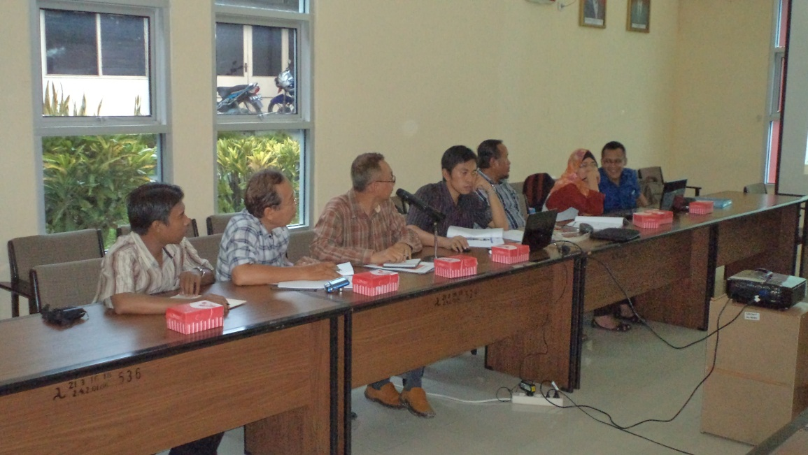
Pemaparan Rencana Kerja Oleh Konsultan

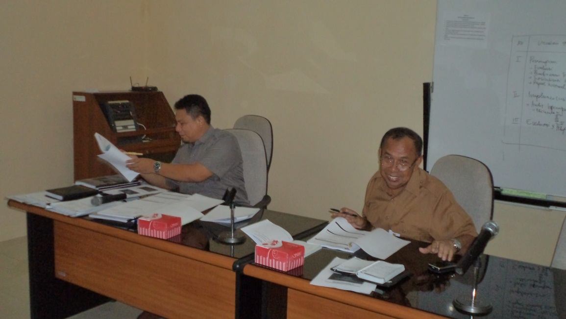
Pimpinan Rapat Diskusi RMK
(Marwansyah,ST.,M.Eng dan Sutiman, BE., Dipl., ATP, ST.)

ABSENSI PESERTA DISKUSI RMK
PPK Perencanaan Dan Program : Balai Besar Wilayah Sungai Citanduy
Pekerjaan : SID Pengendalian Banjir Sungai Cibeureum Dan Cimeneng
(Kab.Cilacap).
Tempat : Kantor Balai Besar Wilayah Sungai Citanduy.
Hari/Tanggal : Rabu, 03 April 2013.



